

Praca Projektowa

Nazwa Projektu: Strona Prezentująca Mini paint

Autor:

Rafał Liszcz

nr albumu: 125140

**Spis treści**

1.Zdefiniowanie problemu do realizacji

2.Propozycja rozwiązania problemu

3.Testowanie responsywności i walidacja

4.Komentarze kodu i dokumentacja KSS

5.Linki do źródeł

6.Raport SEO

Projekt zakłada stworzenie przyjaznej i intuicyjnej strony internetowej, która pełnić będzie rolę platformy informacyjnej oraz dostępu do aplikacji "Mini Paint". Główne cele projektu obejmują:

* **Informacyjna Strona Wprowadzająca**: Strona główna projektu zawiera opis aplikacji "Mini Paint". Opisuje czym jest aplikacja i jakie korzyści może im przynieść.
* **Link do Aplikacji**: Na stronie internetowej jest wyraźny link prowadzący bezpośrednio do aplikacji "Mini Paint", zapewniając płynne przejście z informacyjnego etapu na etap korzystania z narzędzi graficznych.
* **Responsywność i Estetyka**: Projekt strony będzie dbał o responsywność, czyli dostosowanie do różnych urządzeń, tak aby użytkownicy mogli korzystać z niej zarówno na komputerach, tabletach, jak i smartfonach. Estetyczne i atrakcyjne wzornictwo strony będzie zachęcało do interakcji.

Cel Dokumentacji:

Dokumentacja została przygotowana w celu zapewnienia przeglądu projektu, w tym jego struktury, zastosowanych technologii i metod implementacji. Jej głównym celem jest ułatwienie zrozumienia projektu przez osoby trzecie.

**1. Zdefiniowanie problemu:**

**Problemy do rozwiązania:**

* **Responsywność:**
* Zapewnienie, że strona jest responsywna, czyli dostosowuje się do różnych urządzeń i rozdzielczości ekranów. To może obejmować dostosowanie układu, obrazów i czcionek do różnych rozmiarów ekranów.
* **Kodowanie i struktura:**
* Konieczność napisania czystego, semantycznego i zgodnego z aktualnymi standardami HTML, CSS i JavaScript kodu strony, aby zapewnić poprawne działanie na różnych przeglądarkach.
* **Zarządzanie zasobami:**
* Efektywne zarządzanie zasobami, takimi jak arkusze stylów (CSS) i skrypty JavaScript, aby zminimalizować liczbę zapytań i czas ładowania strony.
* **Testowanie na różnych przeglądarkach:**
* Upewnienie się, że strona działa poprawnie na różnych przeglądarkach internetowych, takich jak Chrome, Firefox, Safari i Edge.
* **Czas ładowania strony:**
* Zoptymalizowanie czasu ładowania strony, aby użytkownicy nie musieli długo czekać na załadowanie się treści.

**2.Zaproponowane rozwiązanie problemu:**

* **Responsywność:**
  + Stworzenie elastycznego układu strony, który dostosowuje się do różnych szerokości ekranu za pomocą technik jak "media queries" w CSS.
  + Użycie relatywnych jednostek takich jak procenty lub "em" zamiast pikseli w definicji rozmiarów elementów na stronie.
* **Kodowanie i struktura:**
  + Stosowanie semantycznego HTML, takiego jak nagłówki, znaczniki <article>, <section>, itp., aby jasno określić strukturę strony.
  + Używanie nazw klas i identyfikatorów opisujących funkcję elementów, co ułatwia zrozumienie kodu.
* **Zarządzanie zasobami:**
  + Minimalizacja i łączenie plików CSS i JavaScript w jednym, by zmniejszyć liczbę żądań HTTP.
  + Implementacja "defer" dla skryptów JavaScript, aby przyspieszyć ładowanie strony.
* **Testowanie na różnych przeglądarkach:**
  + Regularne testowanie strony na różnych przeglądarkach i urządzeniach, w tym na emulatorach i rzeczywistych urządzeniach.
* **Czas ładowania strony:**
  + Zoptymalizowanie serwera i hostingu strony, aby zapewnić szybkie przetwarzanie żądań.

Te rozwiązania pomogą poprawić responsywność, jakość kodu, wydajność oraz czas ładowania strony internetowej, co przyczyni się do lepszej jakości użytkowania.

**3. Testowanie**

⦁ **Pasek Nawigacji**

Na górze strony znajduje się menu, który ma stała pozycje więc nie rusza się przy przewijaniu w dół. Menu jest podzielone na 4 zakładki jedna z nich to Logo które kieruje użytkownika do aplikacji Mini Paint oraz 3 inne, które kierują do Home, Contact oraz Bug.



* **Zakładka Home**

Po kliknięciu zakładki 'Home' wyświetla się Strona główna. 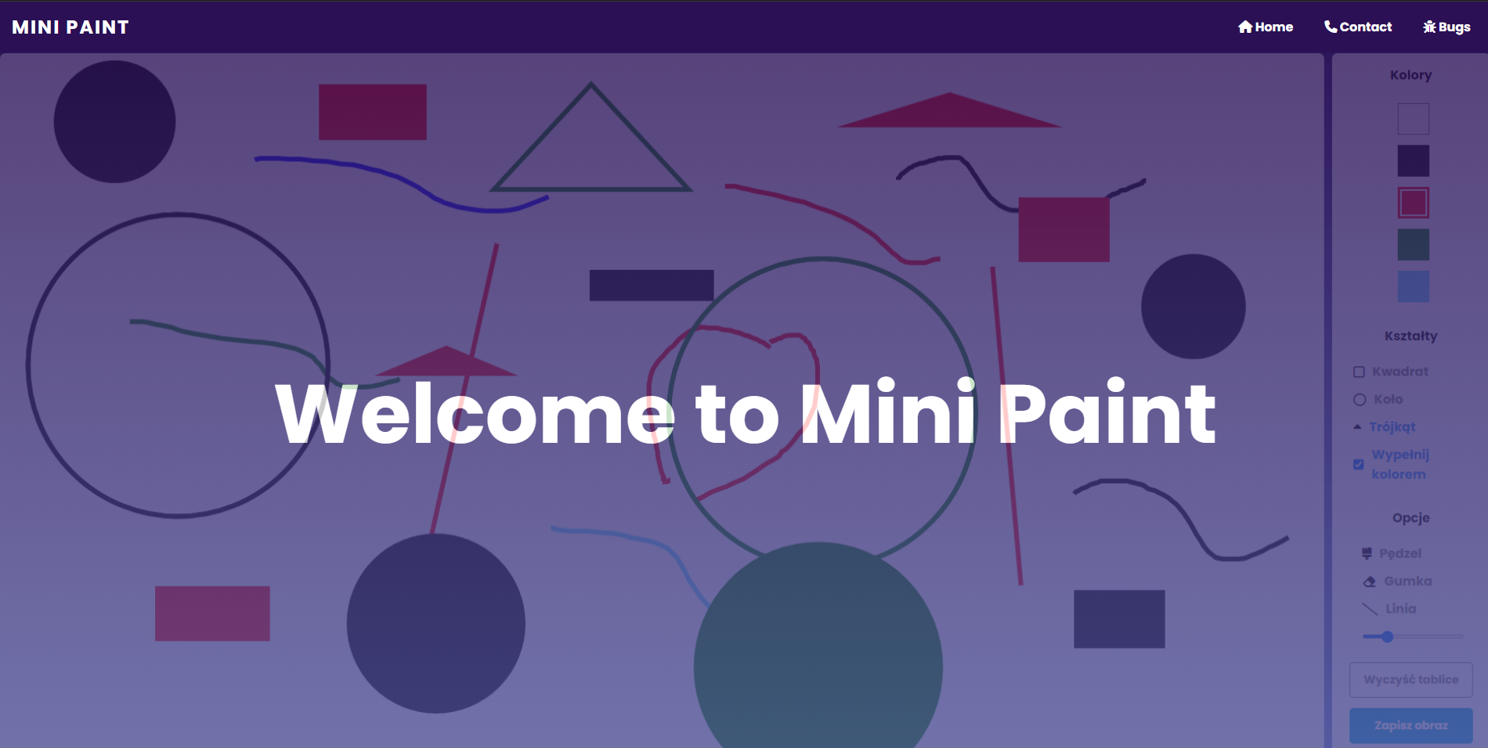

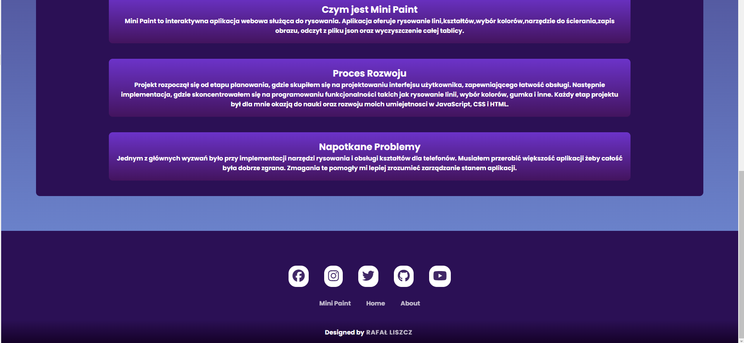

* **Zakładka Contact**

Po kliknięciu zakładki 'Content' wyświetla się formularz wraz z overlayem, który przysłania resztę strony. W formularzu można wpisać Imię oraz email. Formularz można zamknąć po kliknięciu gdziekolwiek na stronie lub przycisku X.

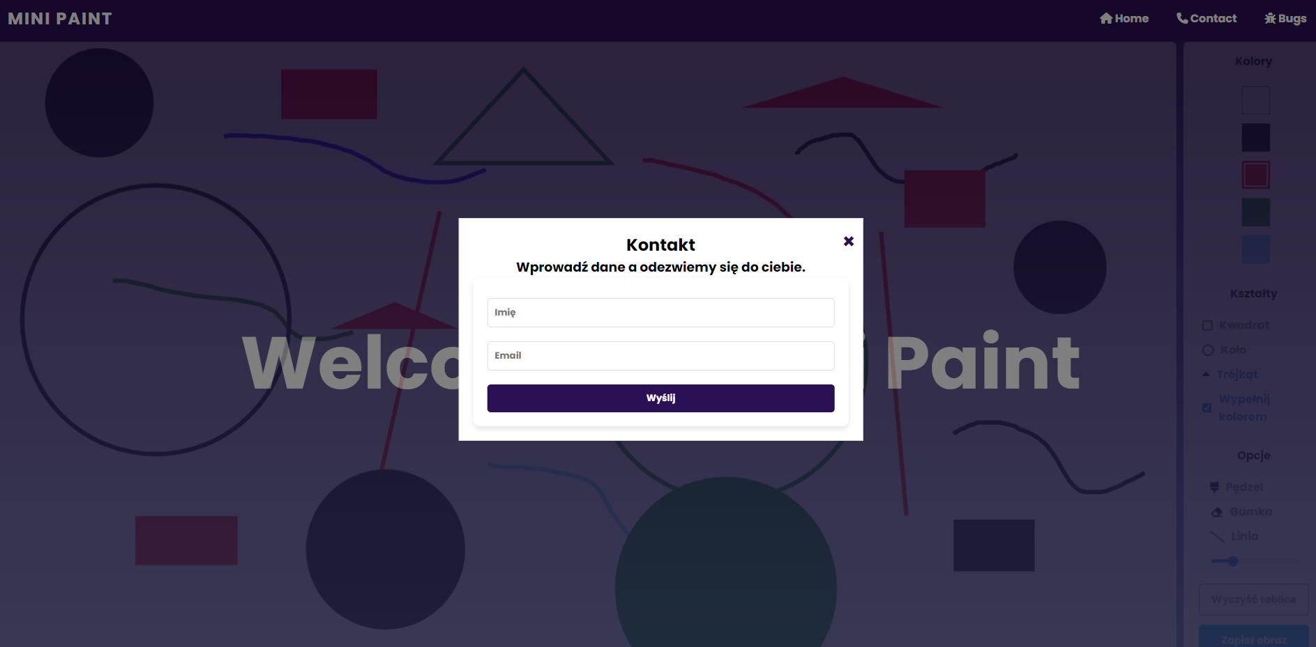

Formularza nie można wysłać bez wprowadzenia jakichkolwiek danych, a także w przypadku wprowadzenia nieprawidłowych danych, zostanie wyświetlona odpowiednia wiadomość.

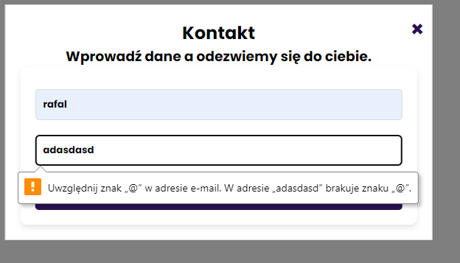  
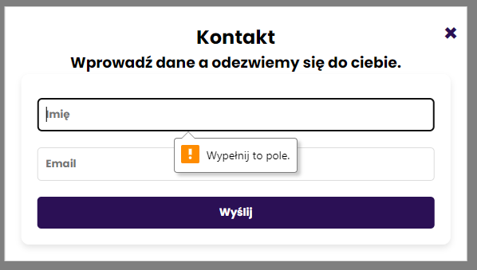

* **Zakładka Bug**

Po kliknięciu zakładki 'Bug' wyświetla się formularz wraz z overlayem, który przysłania resztę strony. W formularzu można wpisać Nazwę błędu oraz Opis błędu. Formularz można zamknąć po kliknięciu gdziekolwiek na stronie lub przycisku X.

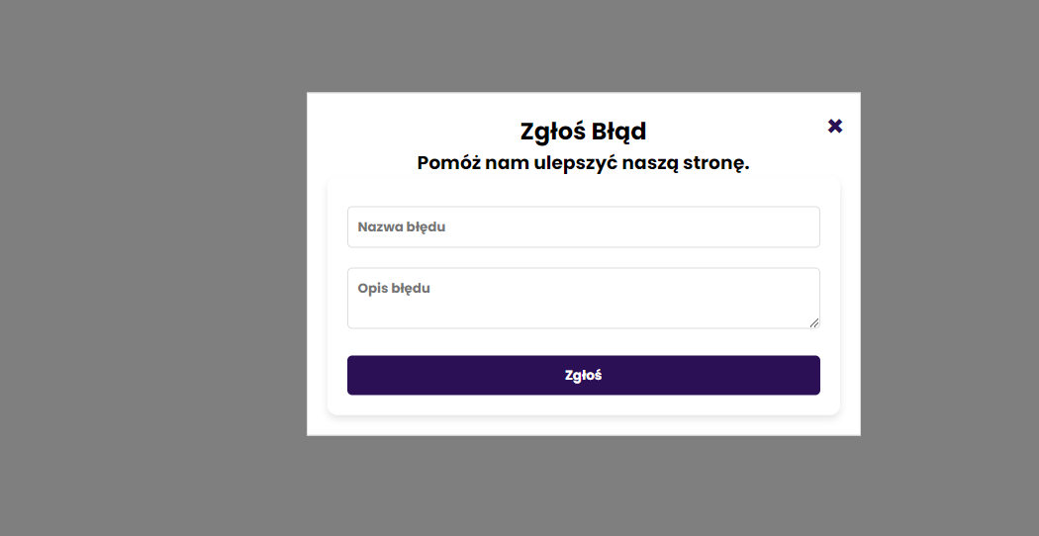

* **Sekcja pierwsza**

Po otwarciu strony witryny ukazuje się napis "Welcome to Mini Paint" oraz obraz z animacją, która aktywuje się po najechaniu myszką na ten obraz.

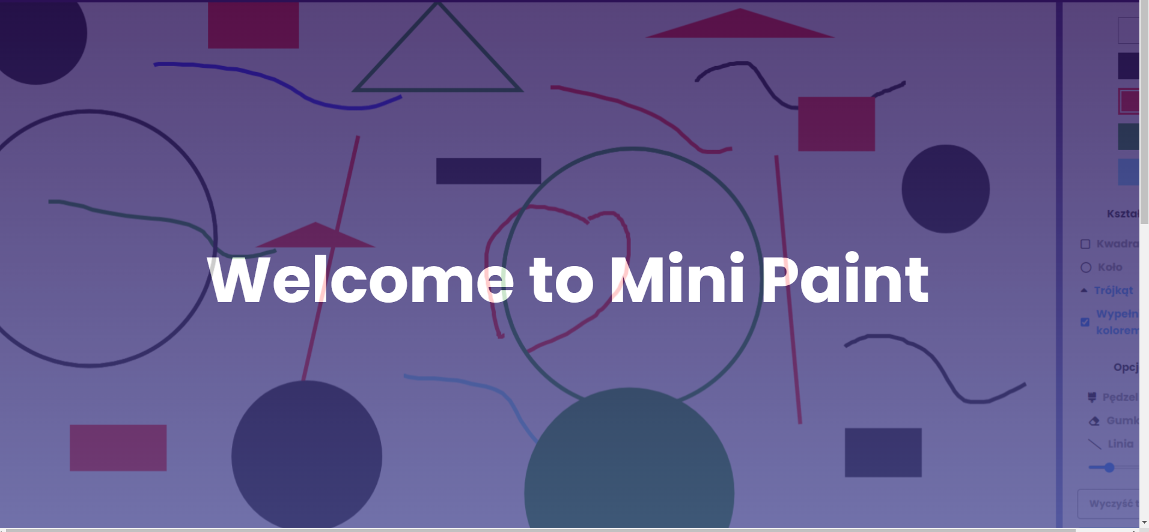

* **Sekcja Druga**

W drugiej sekcji witryny znajdziesz obszar poświęcony wyjaśnieniu, czym jest Mini Paint , etapy jego rozwoju oraz napotkane problemy.  
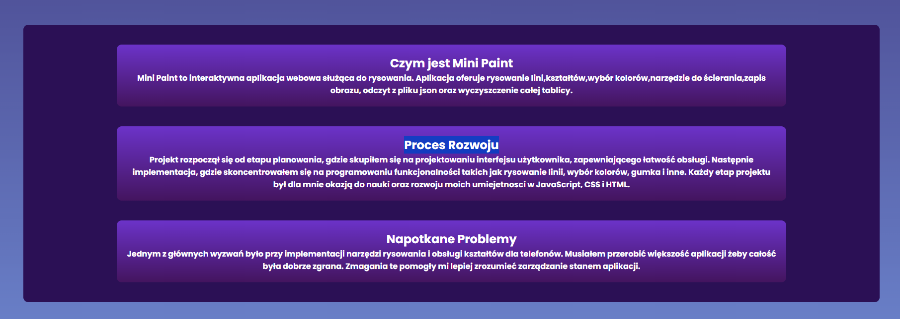

* **Sekcja trzecia (footer)**

Na ostatnim elemencie strony znajduje się stopka, która zawiera linki do Mini Paint oraz do stron głównej (home) i sekcji "About". W stopce znajdziesz także ikony prowadzące do profili społecznościowych witryny, takie jak Facebook, Instagram, YouTube, Twitter, oraz odnośnik do repozytorium na platformie GitHub.



## **Testy strony w formacie „Desktop”:**

Strona główna wygląda w wersji desktopowej dobrze, nie ma nigdzie zagięć, wystających krawędzi. Pasek nawigacyjny wygląda przejrzyście oraz jest opisany.

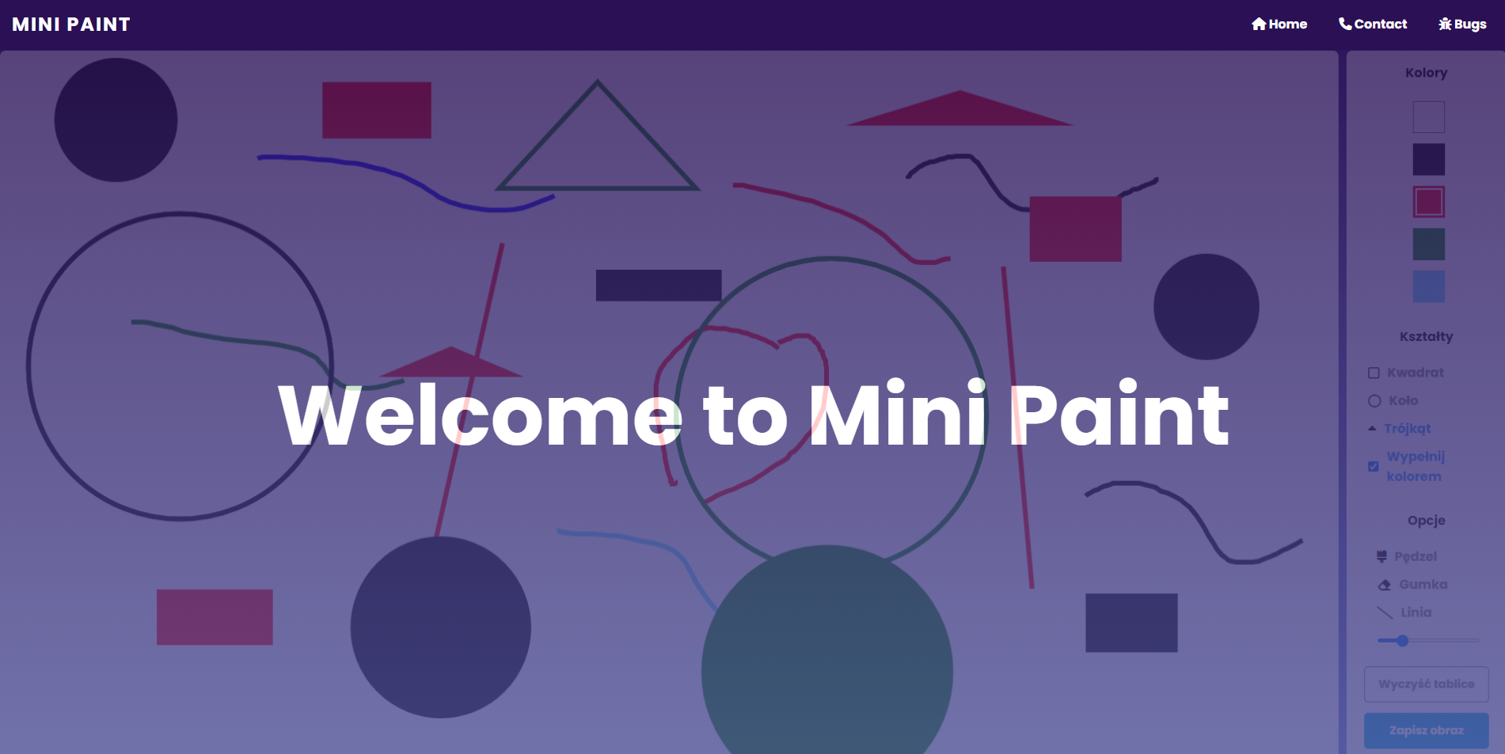

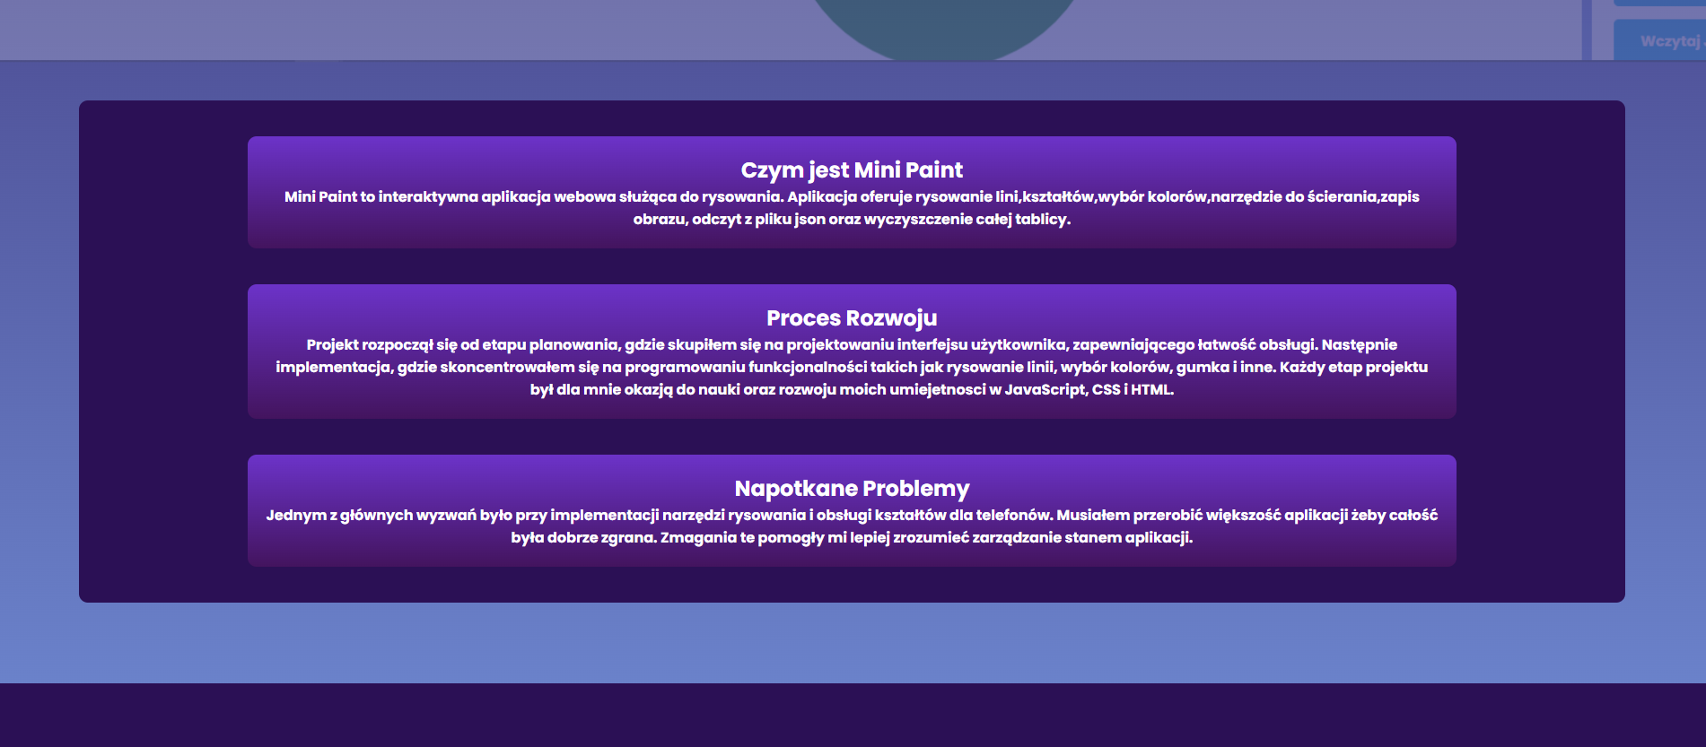



## **Testy strony w formacie „Mobilnie”:**

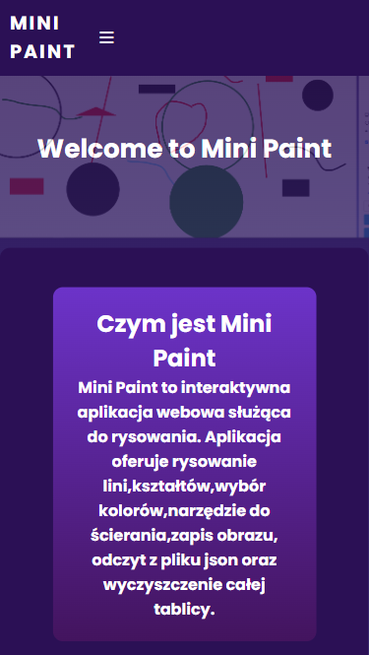

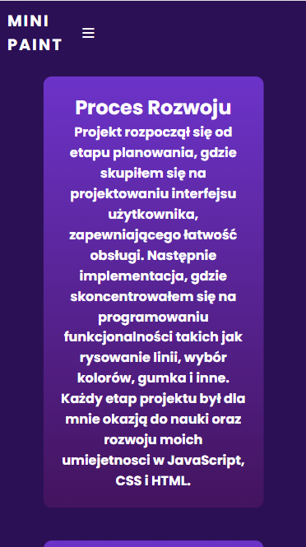

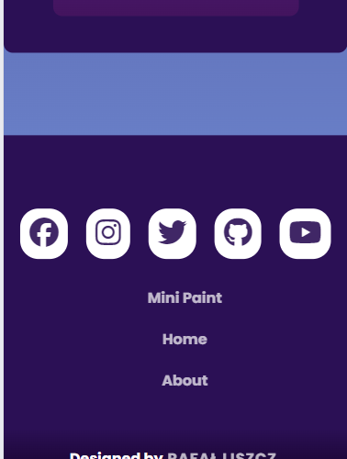

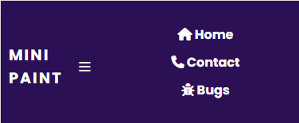

Pasek nawigacyjny wygląda dobrze. Zakładki pojawiają się po kliknięciu w ikonę trzech linii oraz chowają się po ponownym kliknięciu.

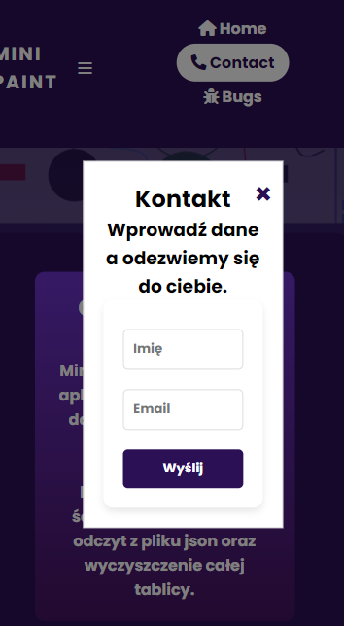

Opcja Kontakt jest delikatnie spłaszczona, ale wygląda dobrze. Nie zasłania innych elementów i nie powoduje ucięcia żadnych treści.

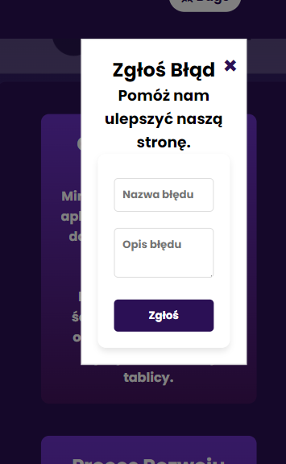

Opcja Bug również jest delikatnie spłaszczona, ale wygląda dobrze. Nie zasłania innych elementów i nie powoduje ucięcia żadnych treści.

**4.Komentarze kodu i dokumentacja KSS:**

Komentarze w kodzie zostały umieszczone w celu zapewnienia przejrzystego i zrozumiałego opisu każdej części kodu. Ich celem jest wyjaśnienie, co konkretny blok kodu robi oraz jakie są jego główne zadania i funkcje. Także komentarze zawierają informacje o tym, co dany fragment kodu robi, jakie są jego efekty wizualne oraz jakie są używane techniki w projekcie.

W projekcie została wykorzystana metodologia KSS (Knyle Style Sheets) do stworzenia dokumentacji stylów CSS. Ta dokumentacja zapewnia klarowność i spójność kodu, co ułatwia jego zrozumienie i utrzymanie. Metodologia KSS pozwala na opisywanie stylów bezpośrednio w kodzie, co sprzyja czytelności kodu oraz pomaga w organizacji i zarządzaniu projektem. Dokumentacja KSS zawiera opisy selektorów, właściwości i przykłady zastosowań, co ułatwia pracę z kodem CSS.

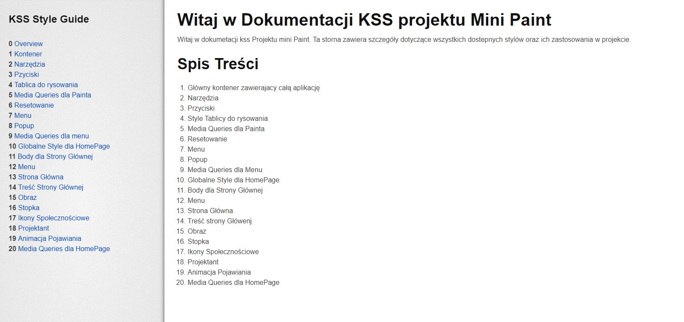

Całość dokumentacji dostępna jest w plikach projektu.

**5. Linki do źródeł**

* Do ikon użytych w nawigacji i w programie została użyta strona [FontAwesome.](https://fontawesome.com/)
* Do dokumentacji oraz do pomocy z html i css został użyty [W3shools.](https://www.w3schools.com/)
* Do Hostingu Strony użyłem GitHub Pages, Link do strony. <https://rakvvv.github.io/index.html>

**6. Raport SEO**

Do Raportu zostało użyte rozszerzenie LightHouse i Seobility

[**https://www.seobility.net/en/seocheck/**](https://www.seobility.net/en/seocheck/)

### [**https://developer.chrome.com/docs/lighthouse/**](https://developer.chrome.com/docs/lighthouse/)

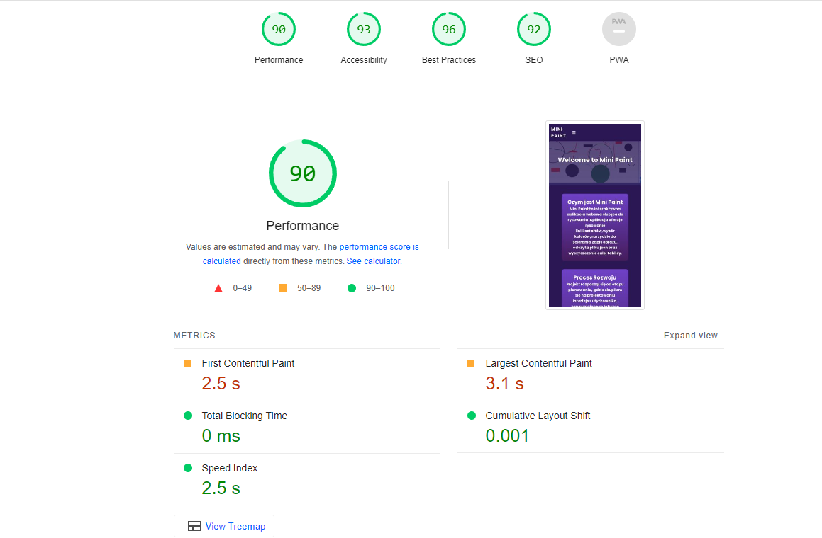

Podsumowując, raport Lighthouse pokazuje, że strona w dużym stopniu spełnia standardy wydajności i SEO bardzo dobrze, chociaż istnieją pewne obszary, które mają przestrzeń na poprawę.

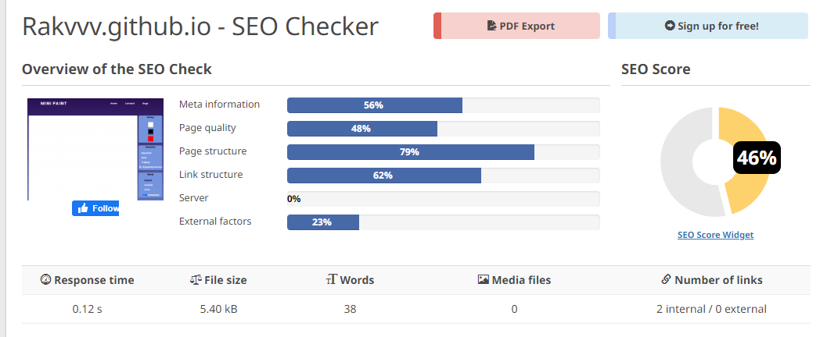  
Podsumowując, raport wskazuje, że strona internetowa osiąga zadowalające wyniki w niektórych aspektach, takich jak struktura strony. Niemniej jednak, istnieją obszary, takie jak wydajność serwera i pewne czynniki zewnętrzne, które wymagają pewnych poprawek i usprawnień.